[uniapp - 黑马优购 (itheima.net)](https://applet-base-api-t.itheima.net/docs-uni-shop/1.start.html#_1-1-uni-app-%E7%AE%80%E4%BB%8B)

## 项目踩坑： a

### 获取本地存储中的数据时要这么写：

JSON.parse(uni.getStorageSync('address') || '{}')

而不是这么写：

JSON.parse(uni.getStorageSync('address')) || {}

### 微信小程序tabbar图片路径问题

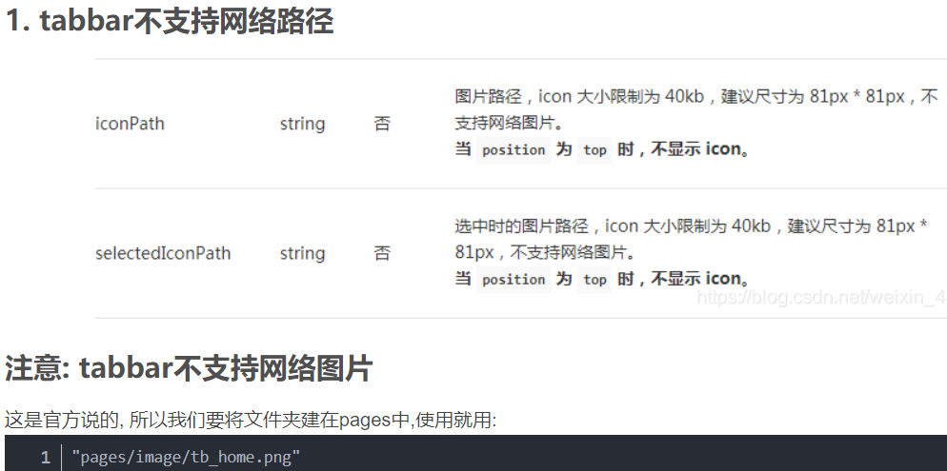

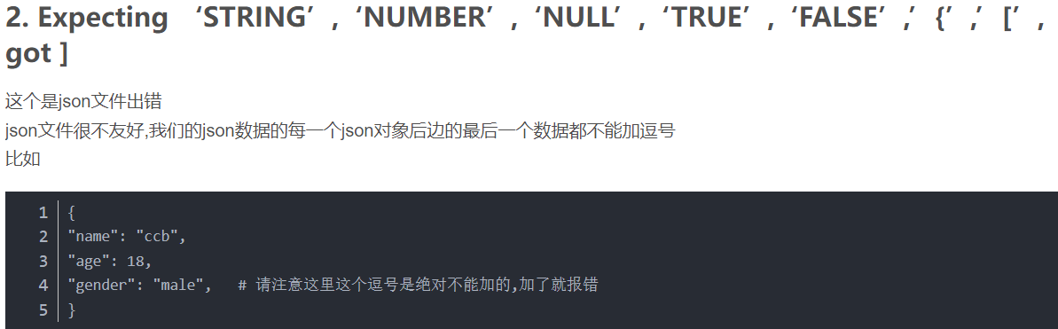

## 去除小程序头部栏目

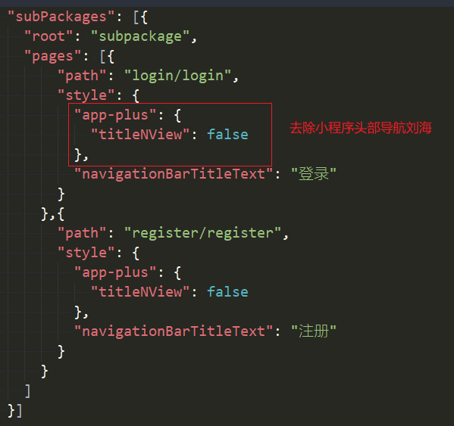

## 各种包安装

### sass插件安装

[scss/sass编译 - DCloud 插件市场](https://ext.dcloud.net.cn/plugin?name=compile-node-sass)

### 安装第三方包发起网络数据请求

[**https://www.npmjs.com/package/@escook/request-miniprogram**](https://www.npmjs.com/package/@escook/request-miniprogram)

## uniapp简介

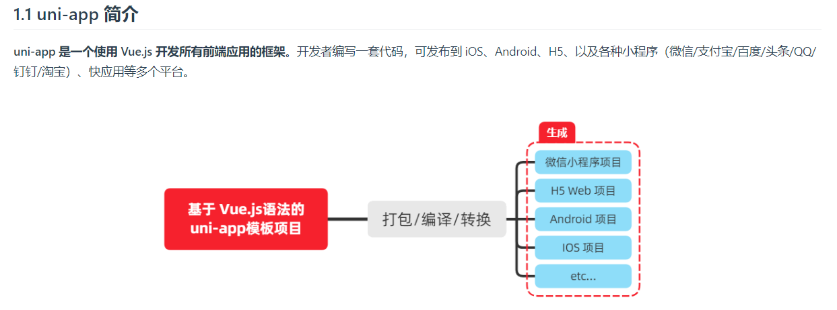

**详细的 uni-app 官方文档，请翻阅** [**https://uniapp.dcloud.net.cn/**](https://uniapp.dcloud.net.cn/)

## 网络请求

[uniapp - 黑马优购 (itheima.net)](https://applet-base-api-t.itheima.net/docs-uni-shop/3.home.html#_3-1-%E9%85%8D%E7%BD%AE%E7%BD%91%E7%BB%9C%E8%AF%B7%E6%B1%82)

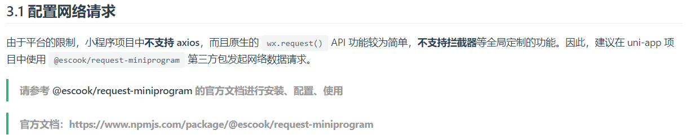

最终，在项目的 main.js 入口文件中，通过如下的方式进行配置：

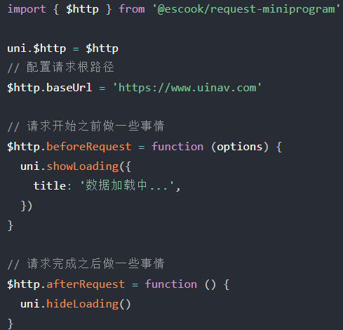

使用

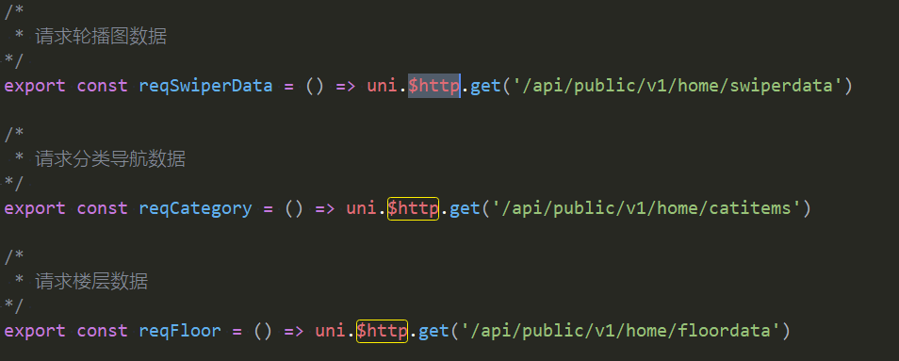

## 通用轮播图ui结构

<template>

<view>

<!-- 轮播图区域 -->

<swiper :indicator-dots="true" :autoplay="true" :interval="3000" :duration="1000" :circular="true">

<!-- 循环渲染轮播图的 item 项 -->

<swiper-item v-for="(item, i) in swiperList" :key="i">

<view class="swiper-item">

<!-- 动态绑定图片的 src 属性 -->

<image :src="item.image_src"></image>

</view>

</swiper-item>

</swiper>

</view>

</template>

<style lang="scss">

swiper {

height: 330rpx;

.swiper-item,

image {

width: 100%;

height: 100%;

}

}

</style>



## 配置小程序分包

**分包可以减少小程序首次启动时的加载时间**

为此，我们在项目中，把 tabBar 相关的 4 个页面放到主包中，其它页面（例如：商品详情页、商品列表页）放到分包中。在 uni-app 项目中，配置分包的步骤如下：

1. 在项目根目录中，创建分包的根目录，命名为 subpkg
2. 在 pages.json 中，和 pages 节点平级的位置声明 subPackages 节点，用来定义分包相关的结构：

"subPackages": [

{

"root": "subpkg",

"pages": []

}

]

3 在 subpkg 目录上鼠标右键，点击 新建页面 选项，并填写页面的相关信息：

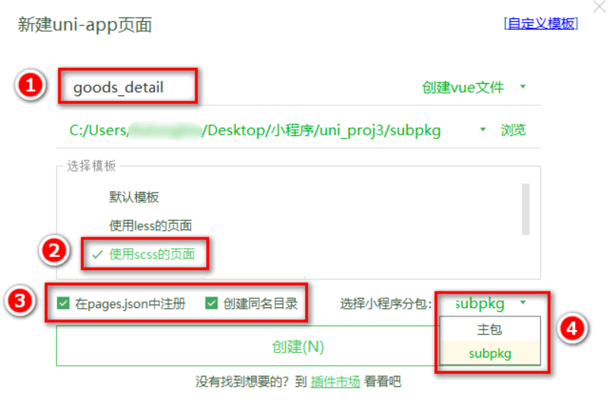

## 封装 uni.$showMsg() 方法

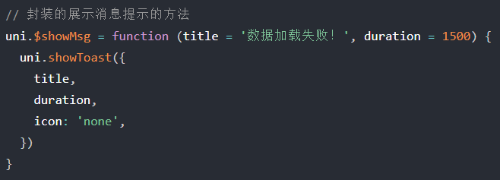

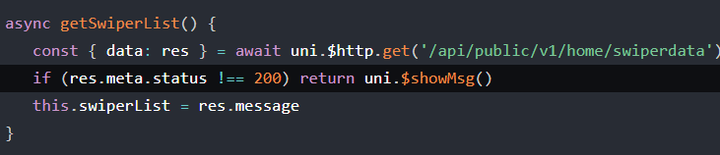

## 获取系统信息

const sysInfo = uni.getSystemInfoSync()

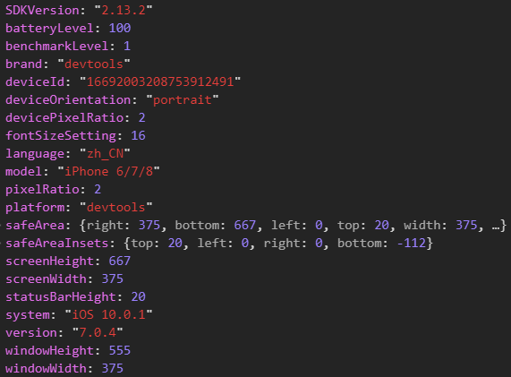

用例：

获取高度

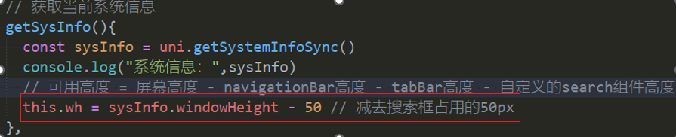

## 切换一级分类后重置滚动条的位置

切换一级分类，滚动条所处位置不会回滚到顶部



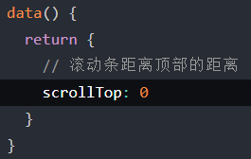

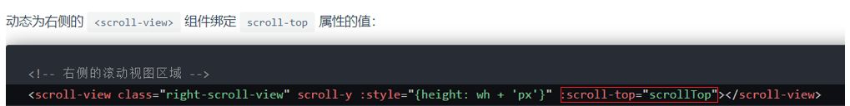

切换一级分类时，动态设置 scrollTop 的值

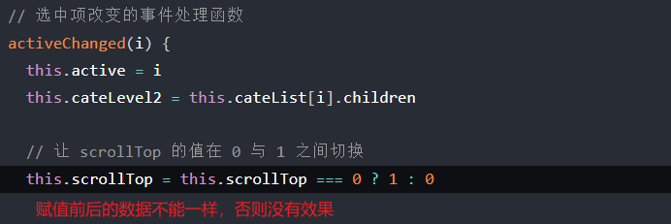

## uni持久化存储

uni.setStorageSync(key, value)

uni.getStorageSync(key)

## uni图标

[uni-app官网 (dcloud.net.cn)](https://uniapp.dcloud.net.cn/component/uniui/uni-icons.html#%E4%BB%8B%E7%BB%8D)



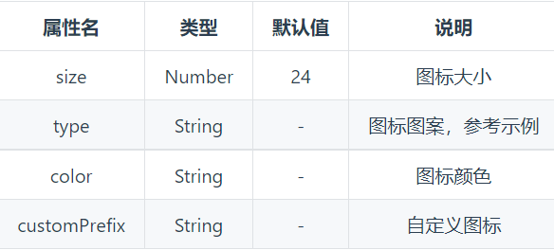

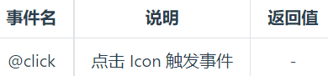

## uni数字输入框 uni-number-box

[uni-app官网 (dcloud.net.cn)](https://uniapp.dcloud.net.cn/component/uniui/uni-number-box.html#%E4%BB%8B%E7%BB%8D)



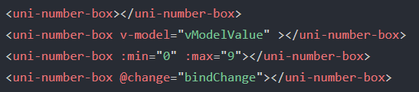

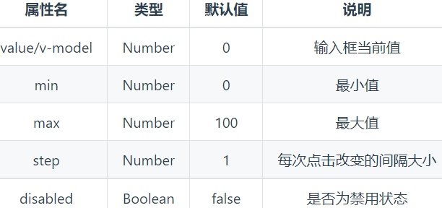

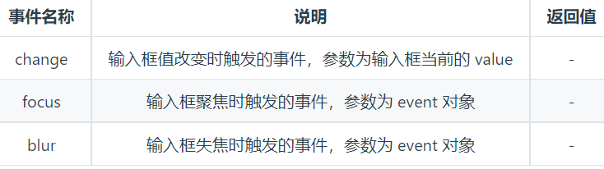

## uni-ui uni-swipe-action 组件和 uni-swipe-action-item

[uni-app官网 (dcloud.net.cn)](https://uniapp.dcloud.net.cn/component/uniui/uni-swipe-action.html#%E4%BB%8B%E7%BB%8D)

**滑动删除需要用到 uni-ui 的 uni-swipe-action 组件和 uni-swipe-action-item** 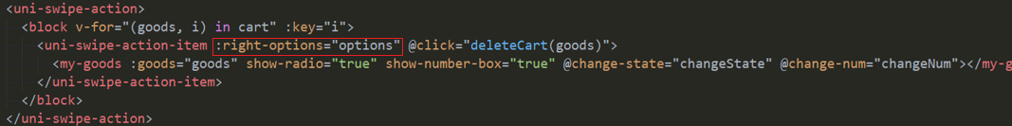

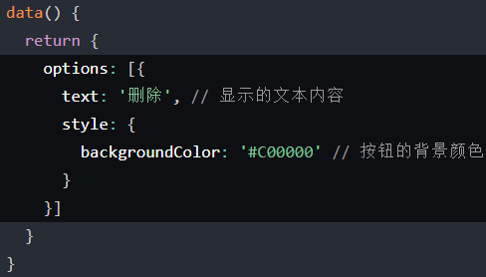

## uni.showModal(OBJECT)

点击某个按钮，弹窗问你确认执行吗

[uni.showToast(OBJECT) | uni-app官网 (dcloud.net.cn)](https://uniapp.dcloud.net.cn/api/ui/prompt.html#showmodal)

uni.showModal({

title: '提示',

content: '这是一个模态弹窗',

success: function (res) {

if (res.confirm) {

console.log('用户点击确定');

} else if (res.cancel) {

console.log('用户点击取消');

}

}

});

## 选择收货地址

[uniapp - 黑马优购 (itheima.net)](https://applet-base-api-t.itheima.net/docs-uni-shop/9.cart.html#_9-2-1-%E5%88%9B%E5%BB%BA%E6%94%B6%E8%B4%A7%E5%9C%B0%E5%9D%80%E7%BB%84%E4%BB%B6)

[uni.chooseAddress(OBJECT) | uni-app官网 (dcloud.net.cn)](https://uniapp.dcloud.net.cn/api/other/choose-address.html#chooseaddress)

调用小程序提供的 chooseAddress() API 实现选择收货地址的功能

### 授权失败，无法选择收货地址的处理

[uniapp - 黑马优购 (itheima.net)](https://applet-base-api-t.itheima.net/docs-uni-shop/9.cart.html#_9-2-8-%E8%A7%A3%E5%86%B3%E6%94%B6%E8%B4%A7%E5%9C%B0%E5%9D%80%E6%8E%88%E6%9D%83%E5%A4%B1%E8%B4%A5%E7%9A%84%E9%97%AE%E9%A2%98)

## 获取微信用户的头像、昵称等基本信息。

1 为登录的 button 按钮绑定 open-type="getUserInfo" 属性，表示点击按钮时，希望获取用户的基本信息：

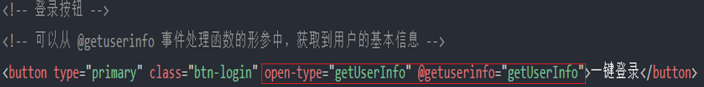

2 在 methods 节点中声明 getUserInfo 事件处理函数如下：

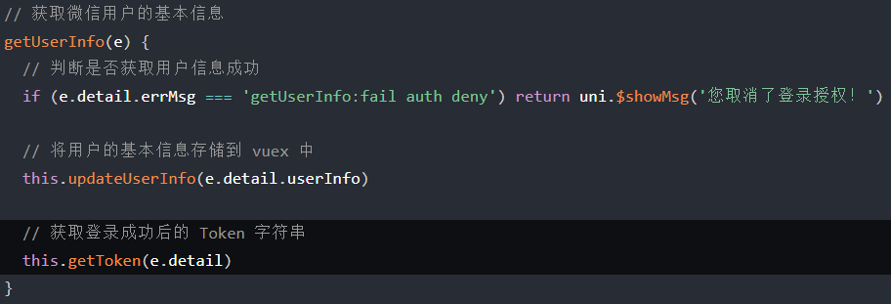

### 登录获取 Token 字符串

需求说明：当获取到了微信用户的基本信息之后，还需要进一步**调用登录相关的接口**，从而**换取登录成功之后的 Token 字符串**。

3 在 methods 中定义 getToken 方法，调用登录相关的 API，实现登录的功能：

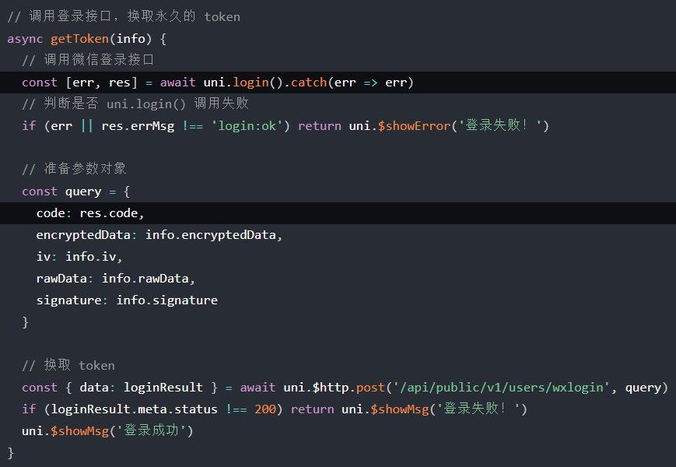

## 预览图片的api

[uni.chooseImage(OBJECT) | uni-app官网 (dcloud.net.cn)](https://uniapp.dcloud.net.cn/api/media/image.html#unipreviewimageobject)

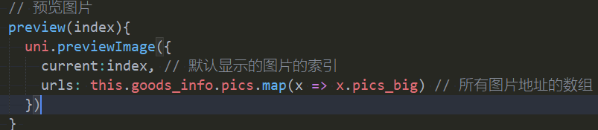



## 底部组件

<!-- fill 控制右侧按钮的样式 -->

<!-- options 左侧按钮的配置项 -->

<!-- buttonGroup 右侧按钮的配置项 -->

<!-- click 左侧按钮的点击事件处理函数 -->

<!-- buttonClick 右侧按钮的点击事件处理函数 -->

<uni-goods-nav :fill="true" :options="options" :buttonGroup="buttonGroup" @click="onClick" @buttonClick="buttonClick" />

[uni-app官网 (dcloud.net.cn)](https://uniapp.dcloud.net.cn/component/uniui/uni-goods-nav.html#%E4%BB%8B%E7%BB%8D)

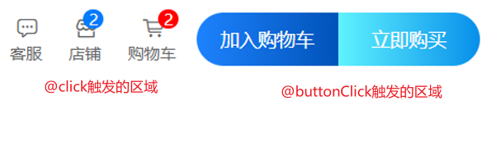

## 给tabbar添加右上角徽标

### 使用说明

uni.setTabBarBadge(OBJECT)

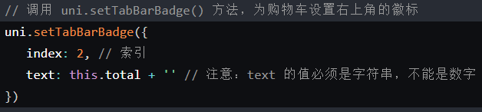

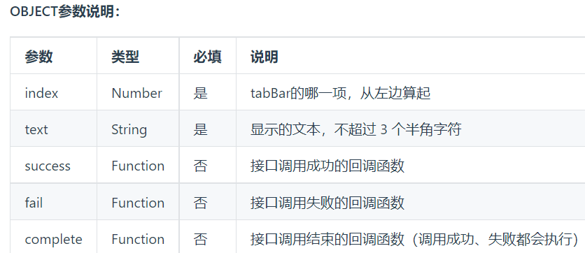

### 将设置 tabBar 徽标的代码抽离为 mixins

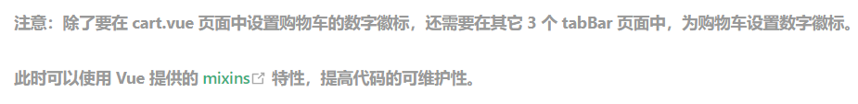

## 三秒后跳转的实现

[uniapp - 黑马优购 (itheima.net)](https://applet-base-api-t.itheima.net/docs-uni-shop/10.settle.html#_10-4-%E4%B8%89%E7%A7%92%E5%90%8E%E8%87%AA%E5%8A%A8%E8%B7%B3%E8%BD%AC)